Цели:
Образовательные:
- закреплять представление детей о зимующих птицах, их внешнем виде, питании, особенностях жизни в зимних условиях развивать, наблюдательность.
Развивающие:
- расширять словарь детей за счет существительных (снегирь, воробей, ворона, сорока, дятел, голубь, синица, свиристель, сова);
- имен прилагательных: зимующие,
- глаголов: перелетают, зимуют;
- развивать связную речь, расширять объем зрительного и слухового внимания, памяти.
- совершенствовать грамматический строй речи (образование сложных прилагательных (белогрудая, красноголовый, коротколапый, пестрокрылый и др.)
- развивать умения логично высказывать свою мысль.
Воспитательные:
Воспитывать сочувствие к птицам зимой , желание помочь им.
Оборудование: картинки зимующие птицы, запись голосов птиц, схемы "где спрятались птицы", Совунья, атрибуты к игре, картинки с изображением дерева, елки и кормушки, загадки.
Дети входят в группу.
Воспитатель. Дети, посмотрите в окно и скажите, какое время года?
-Правильно, зима. Вспомните приметы зимы.
(дети перечисляют: снег, мороз, солнце не греет, день короче, чем ночь, животным и птицам холодно и т.д.)
-Молодцы, за окошком зима, холодно и голодно птицам. Как называются птицы, которые остались зимовать?
-Зимующие.
-Правильно, дети.
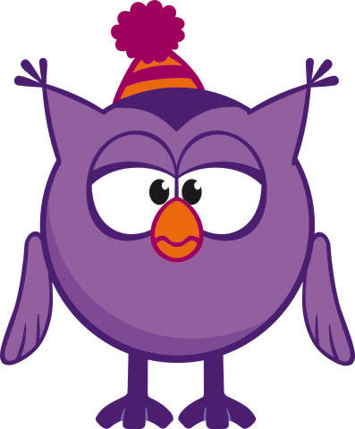
Воспитатель надевает на руку куклу-Совунью. К нам прилетела гостья. Вы узнали ее?
( дети здороваются)
- Совунья приглашает нас в зимний лес.
- Но чтобы попасть в зимний лес нужно выполнить задание.
Игра «Бывает - не бывает»
1.Бывает так, что сова улетает в теплые края зимовать?
2.Бывает так, что сорока живет в дупле?
3.Бывает так, что у птиц красная грудка?
Молодцы. А теперь все вместе скажем волшебные слова:
Вокруг себя покружись ,в зимнем лесу окажись. (звучит запись вьюги)
Совунья, а где же твои друзья?
-Они спрятались. Давайте их поищем.1, 2, 3, 4, 5 будем птичек мы искать.
(дети находят птиц на макетах деревьев, пне и т.д.)
Дети открывают картинки с изображением зимующих птиц.
Совунья просит детей назвать птиц.
Дети называют: воробушки, синички, дятел, ворона, сорока, голубь, снегирь, свиристель.
- Вот и нашлись все птицы.
Дидактическая игра «Скажи наоборот»: закончи предложения.
Воробей маленький, а ворона -… .
У синицы хвост короткий, а у сороки -… .
Снегирь поет тихо, а сорока -… .
Воспитатель показывает картинки .
- По каким признакам вы узнали, что это ворона? (воробей, синица, дятел и др.)
Игра «Назови птицу»
Воспитатель предлагает детям посмотреть на фланелеграф : на нем части птиц, которых они должны узнать, назвать птицу. (на фланелеграфе изображены: хвост сороки, клюв дятла, грудка снегиря, крыло вороны и т. д.)
- Если у синицы желтая грудка, как можно про неё сказать? Какая она?
- Сорока - белобокая
- Ворона - чернокрылая
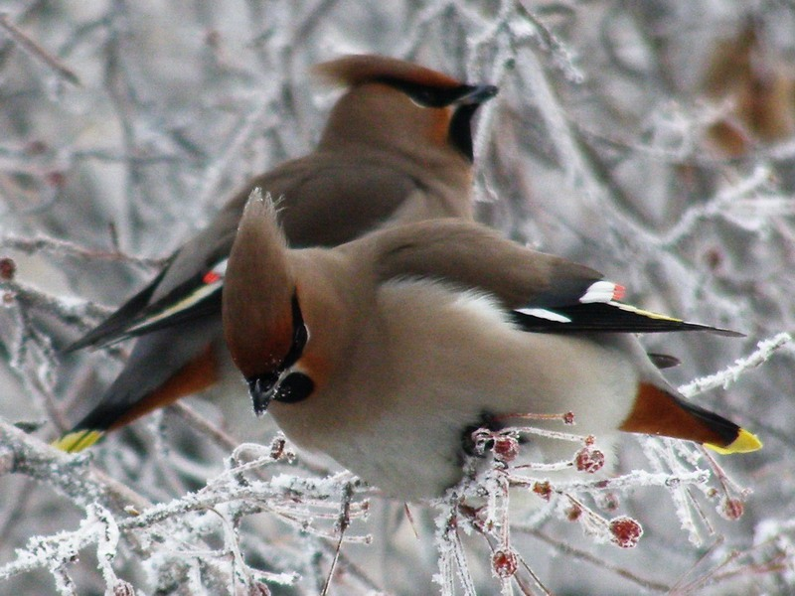
- Голубь сизокрылый
- Дятел - пестрокрылый
- Воробей - коротколапый
- Снегирь красногрудый
- А где зимуют птицы?
- Давайте посадим птиц на свое место
Игра «Засели птиц»
(Тех птиц, которые зимуют в лесу посадить на елку (дятел, сова, сорока),а тех, которые постоянно живут в городе - на дерево (воробей, голубь, ворона), а тех, которые прилетают поближе к жилью человека (снегирь, синица, свиристель) - на кормушку)
-
- Молодцы.
Игра «Угадай птицу»
- Ребята, у вас на столах лежат атрибуты к игре. Посмотрите на них и оденьте. Я вам загадаю загадки, и те птицы, которые узнают себя в них выйдут ко мне.
1.
Раздается громкий стук
Среди веток тук да тук.
Чистишь дерево, приятель?
Тук да тук ответил ... (дятел)
2.
Черная шапочка
и полоска шарфика
у желтогрудой птички
по имени ...(синичка)
3.
Выпал снег, метут метели,
а к нам гости прилетели,
на рябину посмотри-
там расселись...(снегири)
4.
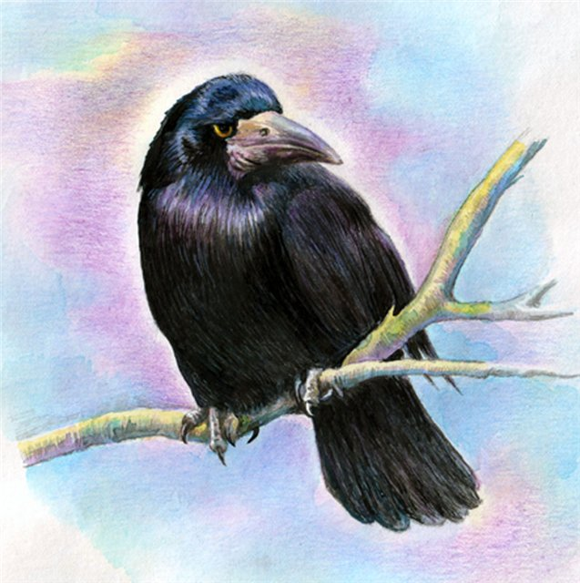
В серой шубке перьевой,
и в морозы он герой,
назови его скорей
кто там скачет? (воробей)
5.
Трещала с самого утра
Пор- р -ра, пор-р-ра.
А что пора?
Такая с ней морока,
Когда трещит ...(сорока)
6.
Всю ночь летает
Мышей добывает,
А станет светло
Спать летит в дупло. (сова)
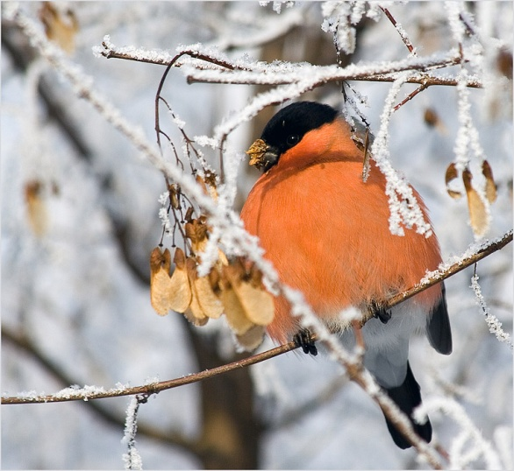
7.
Окраской сероватая
повадкой - вороватая,
крикунья хрипловатая,
известная ворона
кто она? (ворона)
8.
Эта птица рядом с нами
мы совеем их сизарями,
и зимой в голод и холод
не покинет город... (голубь)
Игра «Птичья полечка»
Звучит музыка, все начинают танцевать, по хлопку в ладоши музыка прекращается, воспитатель называет птицу и если она живет в лесу, дети присаживаются, живет рядом с людьми - стоят на месте.
( После игры дети снимают атрибуты и садятся на места)
- Ребята, вы же знаете, что птицы непоседы.
Они прыгают с места на место, перелетают с ветки на ветку.
Вот и наши птицы перелетают с места на место в поисках пищи.
Чем питаются птицы в городе? Чем в лесу?
- Почему птицам тяжело найти корм зимой? (снегопад, мороз, ветер)
- Давайте еще раз повторим, почему птицам тяжело зимовать зимой.
- Короткий день.
- Сильные морозы.
- Нет корма.
- Правильно. Многие птицы погибают в суровую зиму в лесу и городе, поэтому птицы и летят поближе к человеку туда, где легче найти корм.
- Воспитатель читает стихотворение «Покормите птиц зимой»
А как мы с вами помогаем птицам перезимовать зиму? Чем мы кормим на улице птиц?
- Я бы хотела, чтобы вы и дома вместе с родителями сделали кормушки и не забывали в них подсыпать корм.

Занятие по развитию речи на тему:
«Беседа о зимующих птицах».
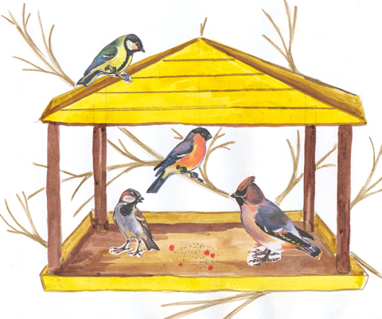

Воспитатель:
Богомолова Н.Г.

